需求

说明
我已经将Obsidian工程放到了 “Minimal主题”文件夹下，我使用插件 “Webpage HTML Export2” 来导出页面，导出的页面在路径 ” Minimal主题\exports”。
1、导出的白板页面 “http://localhost:8001/obsidian%E5%85%B3%E9%94%AE%E6%80%9D%E8%B7%AF.html”
鼠标滚轮会放大缩小， 然而在 obsidian 中鼠标滚轮是在这个页面进行类似于滚动条上下页面， 我希望保持根 obsidian 一致

2、为了继续可以实现整个白板的放大、缩小， 我希望右侧保留在 obsidian 中一样的几个按钮 ：
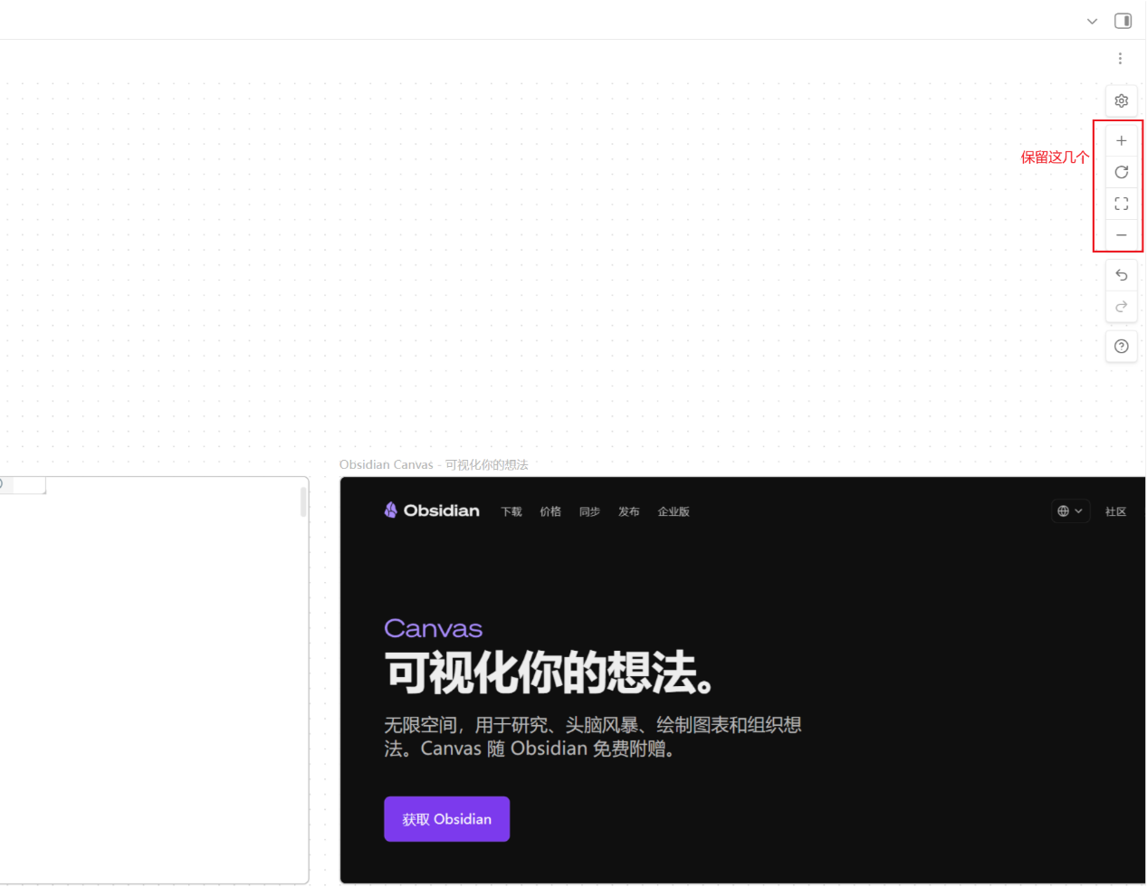
除了点击放大缩小按钮，还希望可以按小键盘的 + 和 – 来缩放白板，并且鼠标触控到上面图的图标的时候，提示”或者按+”、“或者按-”。

3、导出的白板页面不需要显示栅格
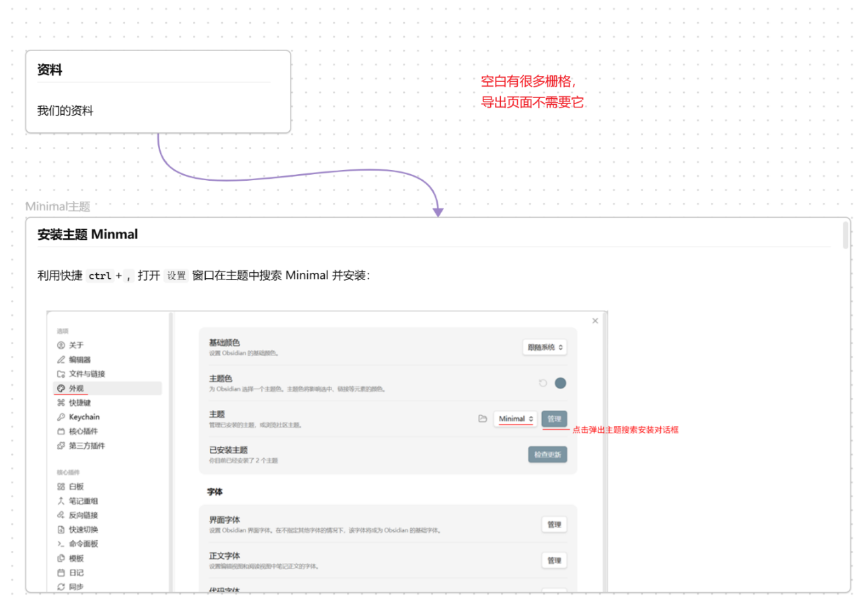
4、 白板的目录bug
在 obsidian 中点击一个笔记的时候， 右侧目录会自动切换到这个笔记的目录。
没有点击笔记，右侧目录空白 ：
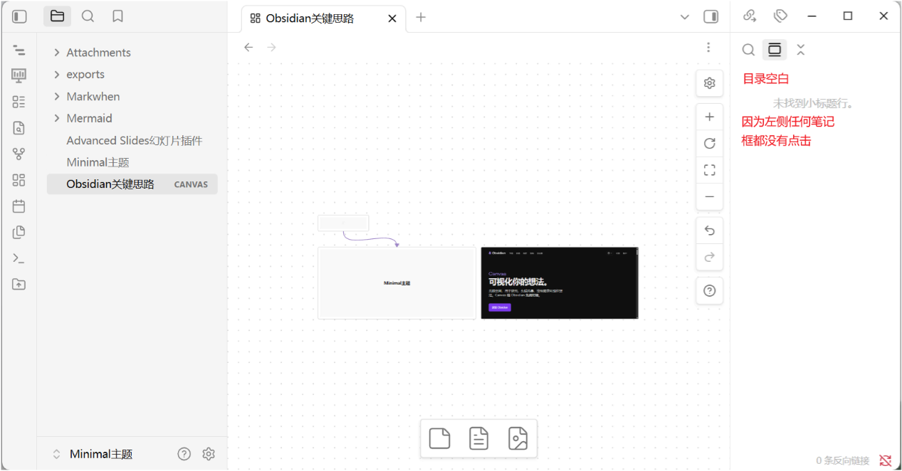
当点击了一个笔记以后， 目录会被加载过来，并且文件也被选中 ：
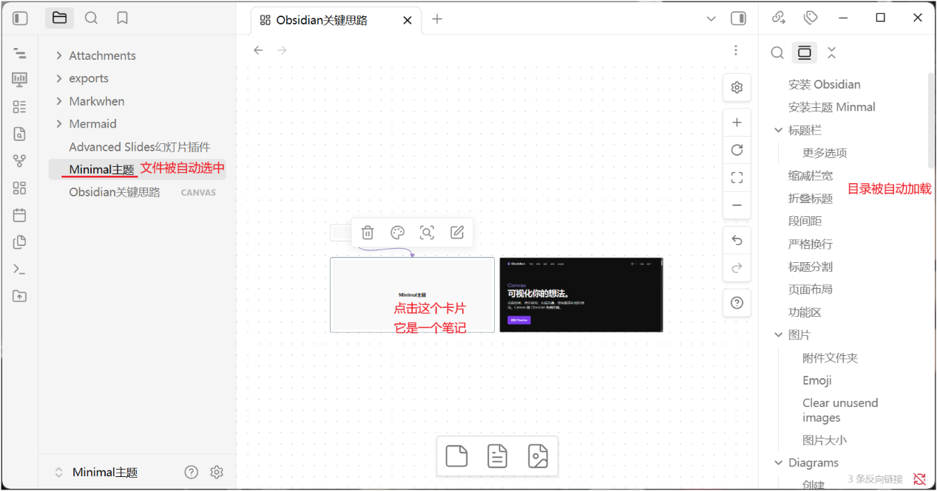
5、当选中一个卡片以后， 鼠标滚动条希望是可以滚动选中卡片中页面，或者pdf ， 而不是再控制白板的页面

6、笔记里面的网页， 导出以后提示”obsidian.md拒绝了我们的链接请求”
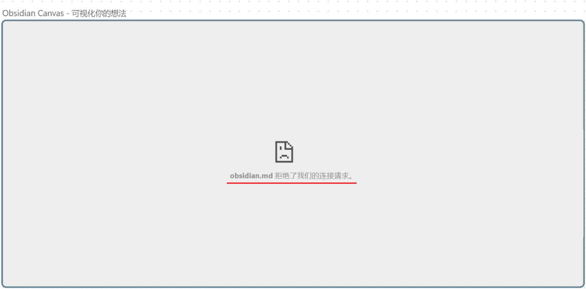

Obsidian版本说明
由于我使用了1.12.4版本的Obsidian ， 它可以利用命令行CLI来进行操作，你可以随时利用CLI获取obsidian的工程的效果， 帮助处理上面问题。

Obsidian插件文件
将最后的插件文件构建到 “需要安装到Obsidian中的文件” 中， 后面我将找 obsidian 工程进行测试。

